2025中关村论坛年会｜超高清视听科技创新发展论坛将于3月30日举办

2025中关村论坛年会于3月27日至31日在北京举办。活动期间，由北京市广播电视局，北京市科学技术委员会、中关村科技园区管理委员会，北京市经济和信息化局，北京市海淀区人民政府，北京市门头沟区人民政府，北京经济技术开发区管理委员会主办的“超高清视听科技创新发展论坛”将在3月30日下午举办。

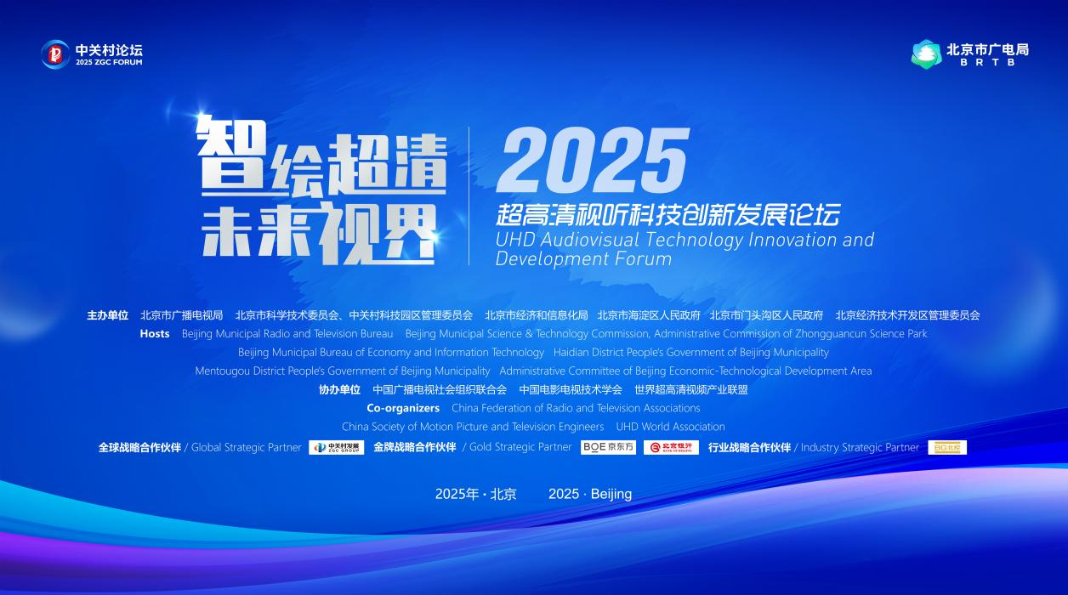

近年来，超高清视听与5G、人工智能、虚拟现实等新一代信息技术深度融合创新发展，催生大量新场景、新应用、新模式，成为千行百业数字化转型的重要赋能力量。北京作为全国科技创新中心，正以超高清视听产业为突破口，推动文化与科技的深度融合。伴随着《北京市超高清视听先锋行动计划（2024-2026年）》《北京市关于支持超高清视听产业高质量发展的若干措施》等一系列政策文件的发布，北京市超高清视听技术创新突飞猛进、产业发展动能强劲、公共服务走深走实、人才技术交流活力奔涌。北京市超高清视听产业的内容供给力、技术创新力、网络承载力和生态发展力全面提升，取得了重要阶段性成果。

为了助力广电视听行业高质量发展，本次论坛以“智绘超清，未来视界”为主题，将举行一场主旨演讲、两场圆桌对话、多个项目发布推介，将邀请国内以及来自德国、法国、马来西亚、喀麦隆等国家的嘉宾代表参与主旨演讲和圆桌对话。与会嘉宾将围绕超高清视听全产业链优化升级，应用场景创新，人工智能赋能超高清视听发展等话题，研讨人工智能技术如何重塑内容创作与传播生态，如何赋能文商旅体新场景落地。论坛的举办致力于构建一个政、产、学、研、用紧密联结的沟通与合作平台，旨在吸引全球范围内的优质企业及创新项目汇聚北京。通过汇集多方智慧，论坛将为超高清视听产业的政策完善与产业协同发展提供丰富的策略资源，对于构建更加成熟、完善的超高清视听产业生态具有深远意义。

